关于颁授健康卫士勋章的决定

健康卫士勋章是由国务院医改领导小组表彰媒体--第一健康报道首创并颁发的健康领域荣誉称号。该称号意指对于守护和保障人民健康作出积极贡献的个人或团体，他们不仅仅守卫“健康”概念的丰富多元、不断革新，更通过促进健康政策落地、推动健康领域合作、丰富健康服务、发展健康产业、推广健康知识普及为人们带来持续的健康福祉。
值此“十四五”收官、“十五五”开局之际，按照国家相关部委关于“树立典型、弘扬先进，开展健康人物表彰宣传工作”要求，为系统总结五年来健康中国建设的发展成果，激励更多人才投身健康事业，第一健康报道决定在全国范围内开展“健康卫士勋章”颁授表彰活动，助力“十五五”时期大健康事业高质量发展。
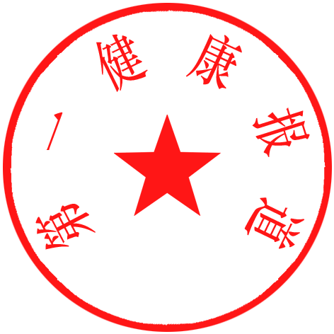
第一健康报道
二零二五年十一月二十日

